Университет ИТМО, факультет программной инженерии и компьютерной техники
Двухнедельная отчётная работа по «Информатике»: аннотация к статье

Дата прошедшей лекции | Номер прошедшей лекции | Название статьи/главы книги/видеолекции | Дата публикации (не старше 2021 года) | Размер статьи (от 400 слов) | Дата сдачи
11.09.2024 | 1 | Применение недвоичных систем счисления для организации высокоточных вычислений | 29.03.2021 | ~7000 | 25.09.2024
25.09.2024 | 2 | How do QR codes work? (I built one myself to find out) | 30.09.2024 | ~4800 | 09.10.2024
 | 3
 | 4
 | 5
 | 6
 | 7

Выполнил(а) Горин С.Д. , № группы P3108 , оценка
^{Фамилия И.О. студента} ^{не заполнять}
Прямая полная ссылка на источник или сокращённая ссылка (bit.ly, tr.im и т.п.)
https://youtu.be/w5ebcowAJD8?si=xaZZWfvZgV6-08Wi
Теги, ключевые слова или словосочетания (минимум три слова)
- QR-код
- Штрих-код
- Коррекция ошибок
Перечень фактов, упомянутых в статье (минимум четыре пункта)
- В видео рассказывается об устройстве и истории создания штрих-кодов, а также об их недостатках.
- QR-коды могут хранить до 3 Килобайт информации.
- В QR-кодах используется код Рида - Соломона для нахождения и исправления ошибок в закодированных сообщениях
- QR-коды были изобретены Масахиро Хара для хранения больших объемов информации.
Позитивные следствия и/или достоинства описанной в статье технологии (минимум три пункта)
- QR-коды поддерживают различные типы данных – они могут содержать текст, URL-адреса, контакты, геолокации и даже Wi-Fi данные.
- QR-коды могут исправлять до 30% повреждений, за счет использования продвинутых алгоритмов помехоустойчивого кодирования.
- Использование QR-кодов в медицине может помочь врачам получать жизненно необходимую информацию быстрее.
Негативные следствия и/или недостатки описанной в статье технологии (минимум три пункта)
- QR-коды могут использоваться мошенниками для фишинга.
- Массовое использование QR-кодов может представлять угрозу конфиденциальности данных.
- QR-коды требуют специального оборудования для считывания (например, камеры смартфонов).
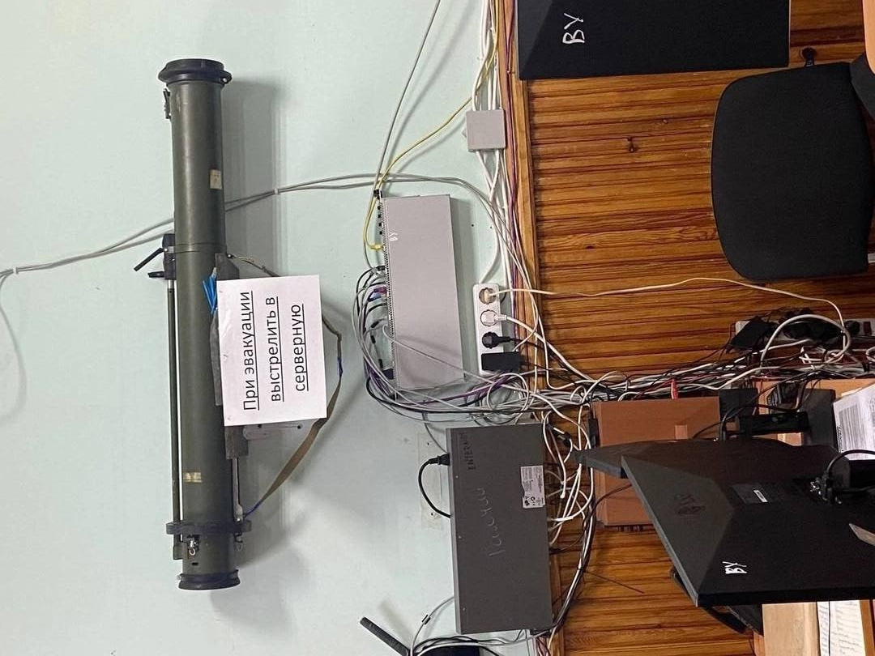
Ваши замечания, пожелания преподавателю или анекдот о программистах

Наличие этой графы не влияет на оценку

